Консультация для родителей.
/апрель 2018год/
«Безопасность детей – забота взрослых»

Уважаемые родители!С каждым годом интенсивно растет и строится большинство населенных пунктов, и одновременно увеличивается автомобильный поток на их улицах. Поэтому профилактика детского дорожно-транспортного травматизма становится все более важной задачей. Вот почему необходимо учить детей правилам дорожного движения с самого раннего возраста; воспитывать у них культуру поведения, дисциплину, умение ориентироваться на улицах в повседневной жизни.
Проблема детского дорожно-транспортного травматизма с каждым годом становится всё более значимой и актуальной. Несмотря на все усилия педагогов и родителей, число ДТП с участием детей дошкольного возраста, к глубокому сожалению, растёт.
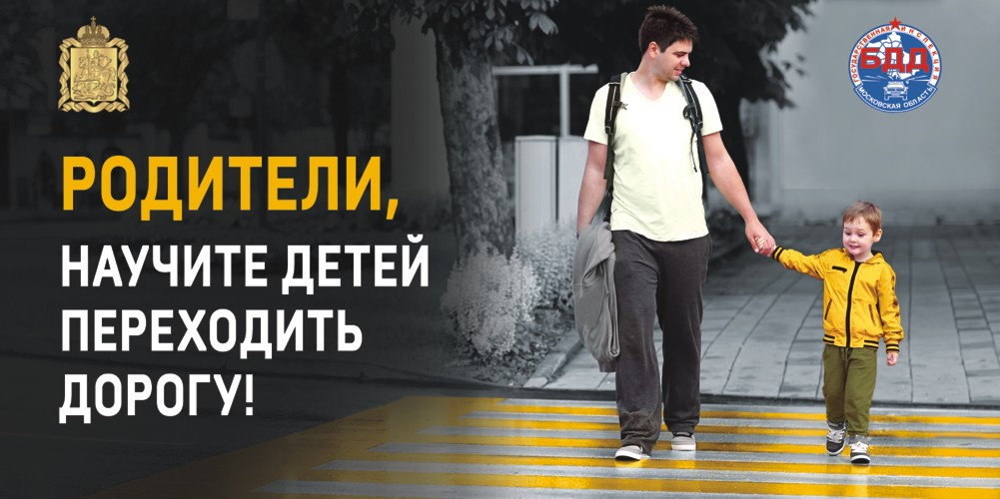

ПАМЯТКА ДЛЯ РОДИТЕЛЕЙ:

1. Никогда в присутствии ребёнка не нарушайте ПРАВИЛА ДОРОЖНОГО ДВИЖЕНИЯ;
2. Никогда не бегите с ребенком к стоящему общественному транспорту. В спешке вы можете потерять контроль и над собой, а главное над ребенком - это раз. Вы можете, поскользнувшись упасть и уронить ребенка - это два. И самое главное - вы создаете ребенку "страшную" стрессовую ситуацию: не успеем, потеряюсь, мама (папа) уедут, а я останусь один на остановке – это три;
3. Не подавайте ребенку дурной пример неуместной суетливости на дороге;
4. Напоминайте основные правила дорожного движения своим детям каждый день;
5. Учите дошкольника переходить проезжую часть только по пешеходному переходу и только шагом;
6. Не позволяйте ребёнку играть на дороге или вблизи проезжей части;
7. Не оставляйте ребёнка одного на дороге, остановке, около транспортных средств;
9. Объясняйте детям, что пешеходам разрешается ходить только по тротуару;
10. Дома и по дороге (куда бы вы не шли!), проводите беседы с детьми по ПРАВИЛАМ ДОРОЖНОГО ДВИЖЕНИЯ;
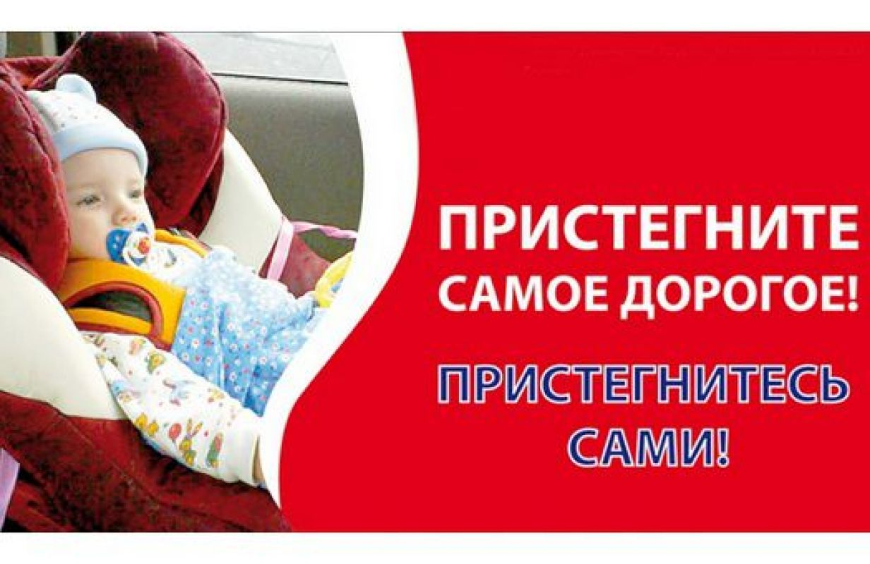
11. Читайте детям литературу, загадывайте загадки, рисуйте ситуации с транспортом, рассматривайте различные картинки.

Почему Вам необходимо купить детское кресло в машину?
В настоящее время почти все наши передвижения происходят на автомобиле. И очень часто рядом с нами путешествуют наши дети. Как правило, ребенок занимает место на заднем сиденье автомобиля возле дверей. Если вслед за ним, на заднем же сиденье размещаются взрослые, они буквально прижимают его к двери. Обязательно заблокируйте дверь автомобиля. Дверь на ходу может распахнуться. Более вероятно, что при остановке автомобиля ребенок не станет дожидаться, пока взрослые покинут машину, а выскочит из своей двери первым - в сторону дороги.
Безопасности ради не позволяйте ребенку ездить на переднем сиденье. Это самое опасное место в автомобили в случае столкновения. Мы все очень любим своих детей и понимаем, что нельзя подвергать риску жизнь нашего ребенка. Однако далеко не все осознают, что поездка в автомобиле без удерживающего устройства - это тоже риск.

Будьте умны и бдительны. Каждый ребенок должен передвигаться в автомобиле пристегнутым в автокресле. Неважно, собираетесь ли Вы выехать на скоростную магистраль или добраться по соседней улице до детского сада.

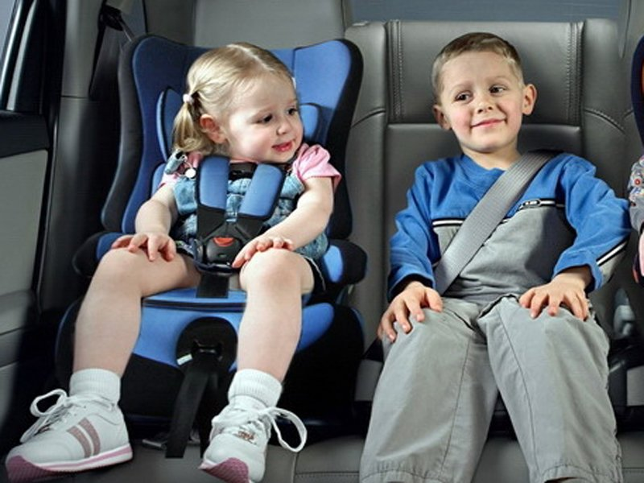
Правила перевозки детей в автотранспорте
Перевозка детей допускается при условии обеспечения их безопасности с учетом особенностей конструкции транспортного средства.
Перевозка детей до 12-летнего возраста в транспортных средствах, оборудованных ремнями безопасности, должна осуществляться с использованием детских удерживающих устройств, соответствующих весу и росту ребенка, или иных средств, позволяющих пристегнуть ребенка с помощью ремней безопасности, предусмотренных конструкцией транспортного средства, а на переднем сиденье легкового автомобиля – только с использованием детских удерживающих устройств.
Запрещается перевозить детей до 12-летнего возраста на заднем сиденье мотоцикла.

При движении автомобиля:
- приучайте детей сидеть в автомобиле только на заднем сиденье; не разрешайте сидеть рядом с водителем, если переднее сиденье не оборудовано детским креслом
- не разрешайте малолетнему ребенку во время движения стоять на заднем сиденье: при столкновении или внезапной остановке он может перелететь через спинку сиденья и удариться о переднее стекло
- не разрешайте детям находиться в автомобиле без присмотра.

Родители, нет таких транспортных средств, в которые не предусмотрены дополнительные крепления для ремней безопасности. Если у Вас старый российский автомобиль, то ремни безопасности на задних сиденьях не установлены, однако это не означает что Вам можно перевозить детей сзади.Запомните раз и навсегда: Перевозка детей без специальных удерживающих устройств запрещена, вне зависимости от того предусмотрены они конструкцией транспортного средства или нет. Вы можете сколько угодно спорить с инспектором, но если Ваш ребенок никак не "закреплен" в автомобиле, то штрафа Вам не избежать.
Подумайте, что лучше –рисковать жизнью ребенка или купить детское автокресло?

